Самостоятельная работа по теме «Единицы времени».

___________________________________________________________________

1. Переведи в минуты.

1 ч 32 мин =

1 ч 12 мин =

1 ч 46 мин =

2 ч 15 мин =

3 ч 53 мин =

1. Переведи в часы.

300 мин =

120 мин=

240 мин =

180 мин =

360 мин =

1. Переведи в сутки.

72 часа =

48 часов =

24 часа =

1. Расположи стрелки на часах.

А) 13 ч. 20 мин., Б) 20 ч 15 мин., В) 10 ч 50 мин., Г) 12 ч 5 мин.

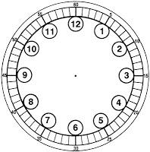

1. Запиши римскими цифрами.

11 –

6 –

14 –

28 –

9 –

33 –